0.02mm单缝衍射相对光强与位置关系图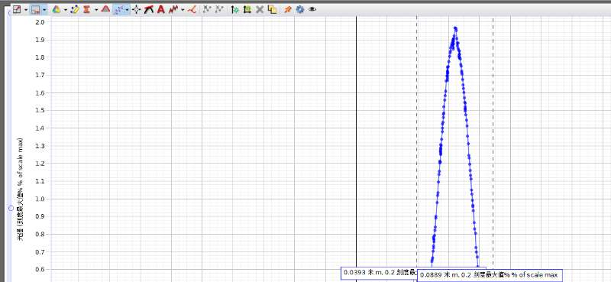

0.04mm单缝衍射相对光强与位置关系图

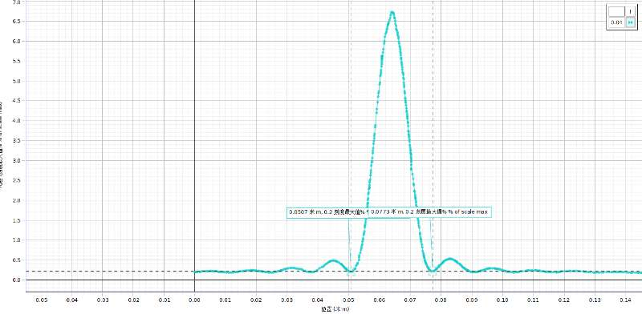

缝宽0.040mm双缝间距0.25mm双缝干涉对光强与位置关系图

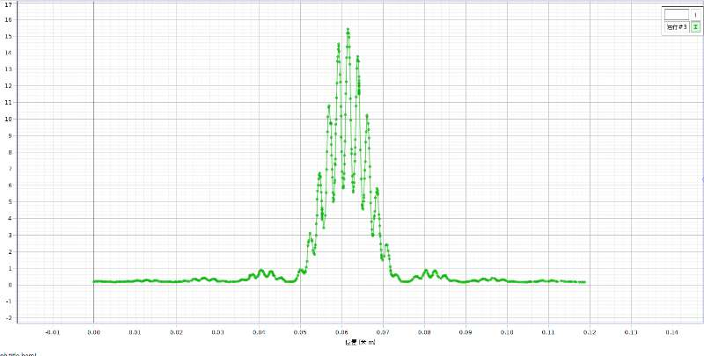

缝宽0.040mm双缝间距0.50mm双缝干涉对光强与位置关系图

